Etude de cas – chapitre 1 Le tourisme dans le bassin méditerranéen

LES CYCLADES  Les dynamiques d’un territoire touristique  La Grèce a séduit 33 millions de touristes en 2019 contre 27 millions en 2016. Et après le recul de 2020 et 2021 à cause de la pandémie de covid-19, l’activité touristique a fortement repris, notamment dans les îles des Cyclades.  Vous identifierez les différents atouts patrimoniaux à l’origine du succès de l’archipel.  Vous analyserez ensuite les stratégies envisagées par les différents acteurs pour l’avenir du tourisme dans les Cyclades.  Un croquis accompagnera votre réflexion en montrant la mise en tourisme de l’île de Santorin. | Liste des documents  Document 1 – Paysage de Santorin  Document 2 – Carte et statistiques du tourisme dans les Cyclades et à Santorin.  Document 3 – Santorin, Île volcanique.  Document 4 – Visite guidée d’Akrotiri.  Document 5 – Mykonos, ville de Chora.  Document 6 – En Grèce, la croissance effrénée du tourisme ne fait pas que des heureux.  Document 7 – La Une d’un magazine américain de voyage.  Document 8 – Annonce d’une série de mesures pour limiter le surtourisme  Annexe – Fond de carte

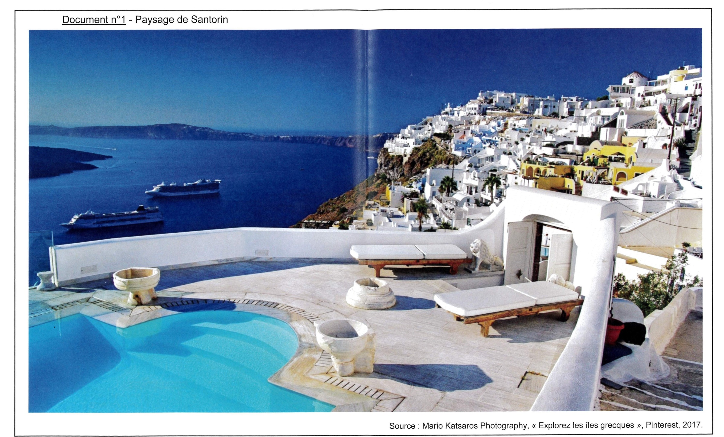

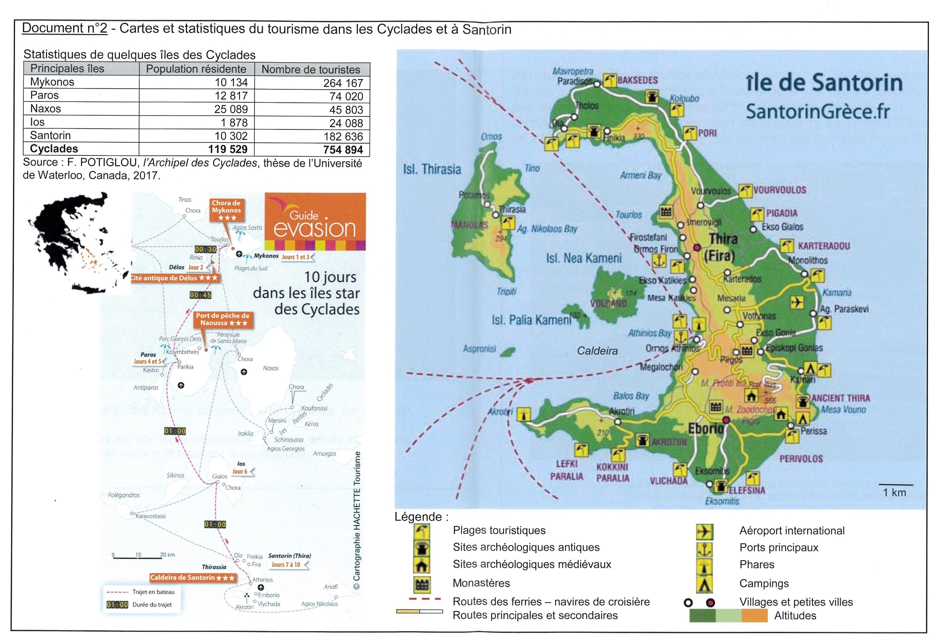
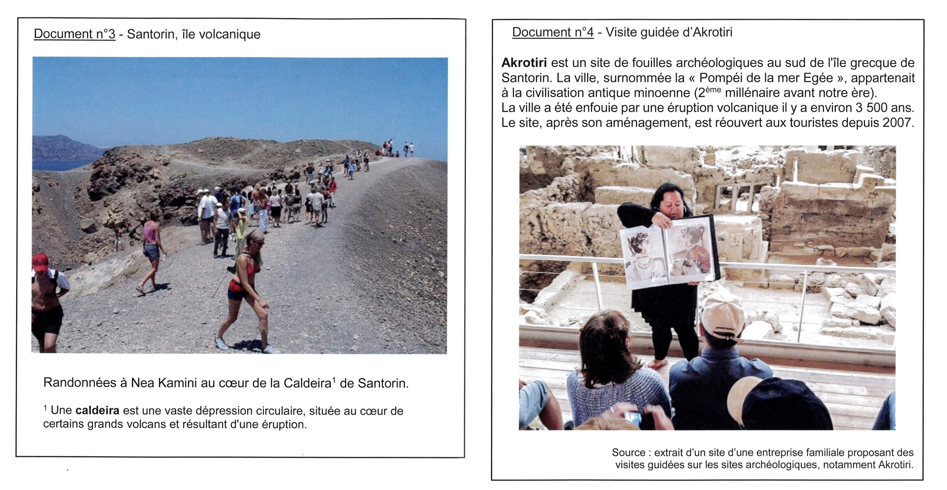

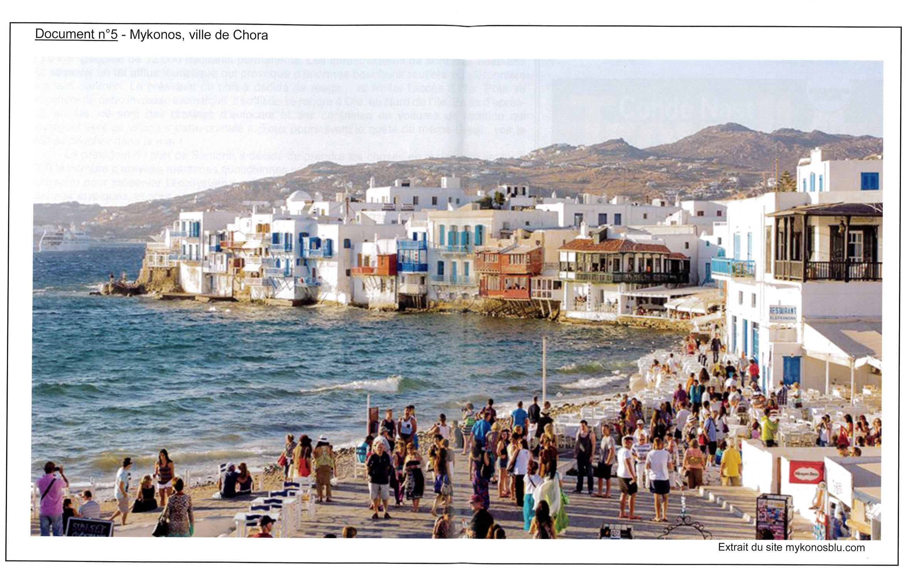

Document n°6 - En Grèce, la croissance effrénée du tourisme ne fait pas que des heureux
En 2023, les autorités grecques espèrent dépasser les 33 millions d’arrivées de touristes enregistrées en 2019, année record pour le pays. Une aubaine pour l’économie du pays, qui suscite aussi beaucoup d’inquiétude chez les habitants et les défenseurs de l’environnement.
Dans les îles grecques, le surtourisme devient un casse-tête pour le gouvernement, qui se réjouit pourtant de la bonne santé d’un secteur qui représente 25 % du produit intérieur brut du pays et emploie un actif sur cinq. Sur les réseaux sociaux, une photo de la plage de Vroskopos, sur l’île cycladique de Kéa, a fait le buzz. A gauche de l’image, la baie est désertique, en juillet 2018, accessible uniquement par une petite route de terre. A droite, le paysage d’octobre 2022 est tout autre : 75 maisonnettes en construction remplissent la colline surplombant la plage ; un complexe hôtelier de luxe doit y être érigé. « Voilà ce que signifie le développement touristique pour les paysages naturels de notre pays », s’indigne un Grec sur Twitter. Si la plupart se réjouissent de la bonne santé du tourisme, certains s’inquiètent de la croissance effrénée du secteur.
Toujours dans l’archipel des Cyclades, à Amorgos, île rendue célèbre par le tournage du film Le Grand Bleu (Luc Besson, 1988), les insulaires sont hostiles au projet du maire d’agrandir le port de Katapola. Dans un journal local, l’édile défend la nécessité de moderniser l’infrastructure en raison du monde qui vient l’été, mais souhaite aussi accueillir des navires plus grands et des petits bateaux de croisière transportant jusqu’à 200 passagers. Sur le site Web de la mairie, suite à la présentation des travaux, plus de 300 personnes ont laissé des commentaires contre cet aménagement. Les ingénieurs civils qui ont travaillé sur l’île ont signé une lettre à destination de la mairie et de l’entrepreneur chargé de l’étude. Ils soulignent que cet agrandissement du port « n’est pas en harmonie avec la taille de la commune ». La construction d’une nouvelle route, proche d’un site archéologique et qui abîme une plage du golfe, est aussi une source d’inquiétude.
En 2022 déjà, l’ancien président de la Confédération des entreprises touristiques grecques (SETE), Andreas Andreadis, avertissait : « Sans planification sur des décennies et sans gestion de la crise, l’île de Santorin finira par être détruite. » Il rappelait que la SETE avait proposé d’imposer une taxe pour les paquebots débarquant sur l’île, qui aurait permis de financer les infrastructures, de mettre fin aux constructions anarchiques et de contrôler la multiplication des locations saisonnières, afin de préserver l’écosystème unique de l’île volcanique, connue pour ses plages de sable noir atypiques et pour son vin. En été, c’est une horde de plus de 70 000 touristes qui déferle quotidiennement sur l’île peuplée d’un peu plus de 10 000 habitants. Les infrastructures ne sont plus adaptées pour recevoir un tel afflux qui provoque d’énormes bouchons routiers ou piétonniers dans tout Santorin. Pour se convaincre de cette invasion touristique, il suffit de se rendre à Oia, au Nord de l’île. En fin d’après-midi, en été, ce sont des dizaines d’autocars et des centaines de voitures de location qui convergent vers ce village « carte postale ». Tous poursuivent la quête du même Graal : voir le soleil se coucher dans la mer.
Pour Paris Tsartas, professeur en développement touristique à l’université Harokopio d’Athènes, « le phénomène du surtourisme en Grèce est limité à quelques destinations comme Santorin, Mykonos ou le centre d’Athènes, et reste récent par rapport à d’autres destinations européennes. Mais l’Etat doit prendre des mesures et améliorer les infrastructures, car les conséquences sur la gestion de l’eau, des déchets ou sur l’encombrement des routes sont déjà visibles ».
Marina Rafenberg – site lemonde.fr – 13 août 2023 et H. Ducret, Pagtour, juillet 2017.

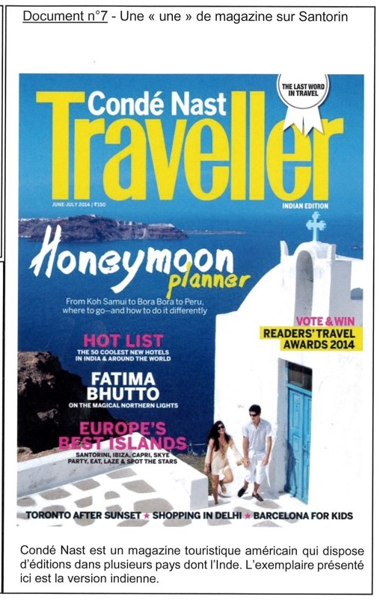 | Document n°8 - Annonce d’une série de mesures pour limiter le surtourisme  En Grèce, les habitants se révoltent de plus en plus face à l’hypertourisme. Depuis quelques jours, un « mouvement des serviettes » se mobilise ainsi de l’île de Paros jusqu’en Crète pour réclamer des plages libres d’accès, non privatisées par des bars ou des hôtels possédant transats et parasols.  À Sifnos, autre île des Cyclades, le maire a demandé à l’État d’intervenir pour préserver son île. Il propose que des mesures soient prises pour interdire la construction de piscines, alors que les îles grecques sont souvent en manque d’eau, ou encore d’autoriser uniquement la construction de maisons respectant l’architecture traditionnelle.  Le manque de personnels dans les services publics, notamment d’ambulances, de médecins, ou de gardes pour surveiller les sites archéologiques, est aussi régulièrement pointé du doigt par les syndicats de ces professions. Pour remédier à ce danger de l’hypertourisme, « l’État a tenté, ces dernières années, de prolonger la saison touristique et de faire en sorte que les touristes ne viennent plus seulement l’été en Grèce », souligne M. Tsartas. Il mise sur les parcours gastroniques et viticoles, les randonnées et les activités sportives et le tourisme pour le troisième âge. Sur ce point, un progrès a été observé : d’après une enquête de l’agence Mindhaus, en cette année 2023, près de 30 % des visiteurs européens ont choisi de voyager entre avril et mai, et seulement 23 % en août et en septembre (– 9 % par rapport à 2022). « Le gouvernement a également créé des organismes locaux [les DMOS] pour le développement de chaque destination, afin que l’environnement et la population soient respectés, poursuit M. Tsartas. Les lois, notamment contre les constructions illégales, existent, mais le problème, c’est de les faire respecter ! »  Le gouvernement conservateur du premier ministre, Kyriakos Mitsotakis, qui a été réélu le 25 juin, a annoncé une série de mesures pour lutter contre le surtourisme : développement des énergies vertes et des transports électriques sur les îles, remise à niveau des infrastructures avec notamment la construction d’un nouveau port à Santorin ou d’une déchetterie à Mykonos, lutte contre les constructions illégales, et tentative de limiter l’accès à certains sites.  A Santorin, le nombre de passagers débarquant avec des bateaux de croisière est désormais limité à 8 000 personnes par jour.  Suite article de Marina Rafenberg - site lemonde.fr – 13 août 2023
